РАЗВИТИЕ ЧИТАТЕЛЬСКОЙ ГРАМОТНОСТИ У ПЕРВОКЛАССНИКОВ ЧЕРЕЗ УЧАСТИЕ В ЧИТАТЕЛЬСКИХ ПРОЕКТАХ

А.М. Ерёменко, Н.А. Лызова,
МБОУ «Добрянская СОШ №5»,
Учителя начальных классов
г. Добрянка, Пермский край

«Читать – это ещё ничего не значит: что читать и как понимать читаемое – вот в чём главное дело».
К. Д. Ушинский
Функциональная грамотность- это умение применять в жизни знания и навыки, полученные в школе. Это уровень образованности, который может быть достигнут за время школьного обучения, предполагающий способность решать жизненные задачи в различных ее сферах. Научное понятие понятия «функциональной грамотности» звучит так – это способность человека вступать в отношения с внешней средой, максимально быстро адаптироваться и функционировать в ней.
Мы живем в эпоху стремительного развития информационных технологий. На каждого ежечасно обрушивается бесконечный поток информации, и если раньше ее источником были газеты, журналы и ТВ, то сегодня - глобальная всемирная сеть.
И потому важнейшим умением становится умение понимать, анализировать и использовать любую поступающую информацию. Таким образом, акцент в образовании смещается со сбора и запоминания информации на овладение навыком ее правильного применения.
Функционально грамотная личность - это личность, свободно ориентирующаяся в окружающем его мире, действующая в соответствии с ценностями, интересами, ожиданиями общества. Такой человек самостоятелен, инициативен, готов обучаться всю свою жизнь, способен принимать нестандартные решения, уверенно выбирает свой профессиональный путь. Именно эти качества сегодня должен воспитывать в детях современный педагог, начиная с 1 класса и заканчивая выпускным.
Базовым навыком функциональной грамотности младших школьников считается читательская грамотность – это умение человека понимать и использовать письменные тексты, анализировать, изучать их для решения своих жизненных задач. Те сведения, которые читатель получает из текста, должны расширять его знания и возможности в жизни.

Раскрыв понятие «читательская грамотность», можно сделать вывод, что для того, чтобы опереться на чтение как на основной вид учебной деятельности в школе, у детей должны быть сформированы специальные читательские умения. Можно выделить следующие этапы формирования умений по работе с текстом в начальной школе:
1 класс: учитель обучает детей читать и понимать смысл прочитанного текста.
2 класс: учитель обучает детей работать с текстом - пересказывать, делить на части, составлять план, выделять опорные слова, определять героев, давать характеристику их личностям и поступкам.
3-4 классы: учитель обучает детей находить информацию, давать собственную оценку прочитанному, выделять главную и второстепенную мысль в тексте, сопоставлять свои убеждения с жизненными позициями персонажей, прогнозировать содержание, самостоятельно формулировать вопросы, сравнивать тексты разных жанров с похожим содержанием.
Одним из возможных путей решения проблемы приобщения учеников младших классов к чтению художественной литературы может стать проведение долговременных и краткосрочных читательских проектов.
Мы разработали и провели четыре кратковременных проекта для 1 классов:
«Школа Буратино» (осень)
«Зимние сказки» (зима)
«Сказки про животных» (весна)
«Время читать!» (летние каникулы)
Каждый из этих проектов – особенный, со своими правилами и формами работы, с определенным итоговым мероприятием, но у них есть общее. Все они направлены на то, чтобы первоклассники полюбили чтение, чтобы оно стало необходимой частью жизни ребенка. Характерными особенностями наших проектов являются:
добровольность (ребенок сам решает, участвует ли он в проекте, но на любом этапе проекта он вправе примкнуть к работе);
вовлечение в проект родителей учеников (развитие семейного чтения);
минимум учительского участия; педагог только руководит процессом;
финал проекта – итоговое мероприятие.
Читательский проект «Школа Буратино» проводился в начале учебного года для первоклассников. Проект проводился в форме – игры - путешествия.

Основная цель проекта помочь ребенку адаптироваться в новом коллективе, учить первоклассника жить в коллективе, прислушиваться и считаться с мнением товарищей, учить работать в группе, паре.
Главной задачей было - приобщить первоклассников к регулярному чтению детской литературы, создать благоприятные условия для адаптации первоклассников в школе, начать формировать первоначальные навыки осознанного чтения, “добывать” с помощью родителей, учителя знания из книги, применять их в практической деятельности.
Прослеживаются метапредметные связи: литературное чтение, русский язык, окружающий мир, ИЗО, ИКТ.

Работа над читательским проектом идет в несколько этапов:

Подготовительный этап:

Проверка сформированности навыков полноценного чтения.

Разработка проекта, методических материалов и внеклассных мероприятий.

Родительское собрание «Растим читателя». Презентация проекта.
- Настрой детей на игру – путешествие с помощью стартовой презентации.
- Знакомство со сказкой А.Н.Толстого “Золотой ключик, или Приключения Буратино” в классе, дома.
Основной этап:
Начинается с того, что команда знакомится с этапами игры по карте путешествия (Приложение 1), на которой будут фиксировать свое продвижение, закрашивая смайлики разными цветами:

зеленым – интересно и легко,

желтым – интересно, но трудно,

красным - задание не понравилось.
- “Будем знакомы”. Пазлы. Собирая пазлы, дети учатся командной работе, благодаря этому узнают, с кем из героев сказки встретятся во время путешествия. (Приложение 2)
- “Соберём слово”. Кроссворд. Детям была предложена таблица с названием главы и отрывком текста из неё. Дети должны были найти, какое же слово пропущено в тексте. В итоге по вертикали получили ключевое слово. У детей отрабатывается умение ориентироваться в книге. (Приложение 3)
- “Можно-нельзя”. Дети знакомятся с правилами безопасного поведения в школе. Дети собирают слова в два столбика, что можно делать, а что нельзя. Приложение 4.
- “Синквейн”. Вначале с помощью вводной презентации идет знакомство «Что такое синквейн и как его составлять». Далее дети сами учатся писать синквейн. Герой синквейна - персонаж сказки, которого команда получила. Приложение 5.
Заключительный этап:
Итоговое мероприятие - литературная викторина «Золотой Ключик», награждение участников проекта сертификатами.
Мы обращаем особое внимание на этап награждения еще и потому, что в классе могут быть дети, не захотевшие участвовать в проекте (ведь проект добровольный!) Как свидетельствуют отзывы учителей, проводящих данный проект, именно те, кто не принял участие в первом проекте, будут самыми активными участниками следующих проектов. Кроме того, читательские проекты должны быть добровольными. Когда мы заставляем детей читать, то тем самым мы имеем в виду, что чтение – занятие не интересное, но обязательное. А это не так.
Чему же учились дети, участвуя в читательском проекте «Школа Буратино»:
- командной работе;
- совместно с учителем учились составлять план решения проблем творческого и поискового характера;
- работать по составленному плану;
- освоили навыки безопасного поведения в школе.
В ходе реализации данного проекта постоянно отслеживались читательские достижения детей и фиксировались в «Карте активности учащихся» (Приложение 6)

Участники проекта завели индивидуальную папку и складывали все творческие работы в отдельный файл. (Приложение 7)

Изменение скорости чтения можно увидеть из следующей диаграммы:

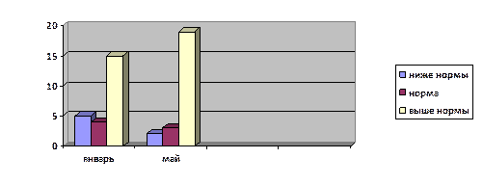

Мы видим, что на период окончания проекта увеличилось количество детей, читающих выше нормы, а ниже нормы в её пределах – снизилось, что позволяет утверждать эффективность проведённых мероприятий.
Участие в читательских проектах имеет большое значение для дальнейшего развития и для успешного обучения выпускника начальной школы. Важно научить младшего школьника учиться полноценно воспринимать художественную литературу, эмоционально отзываться на прочитанное, высказывать свою точку зрения и уважать мнение собеседника.
Важно помнить, что эффективность данной работы прежде всего зависит от учителя, задача учителя, выступать организатором учебной деятельности, стать заинтересованным и интересным соучастником этого процесса. Тогда с уверенностью можно будет сказать словами И.Г.Песталоцци: «Мои ученики будут узнавать новое не только от меня; они будут открывать это новое сами».

Приложение1.

Приложение 2.

Приложение 3.
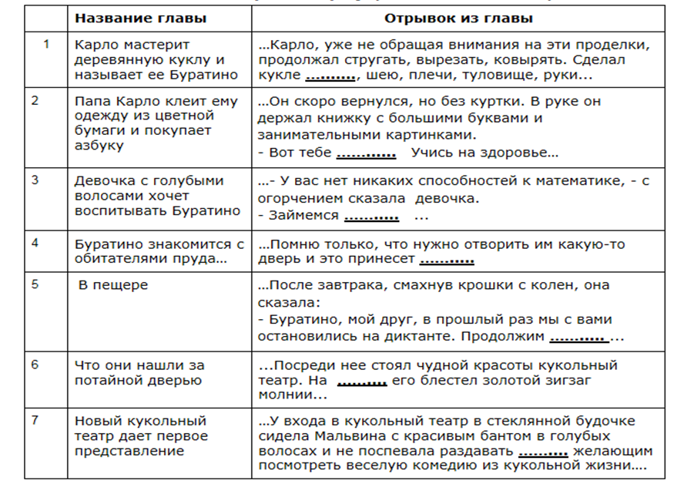
Приложение 4.
Приложение 5.
Приложение 6.
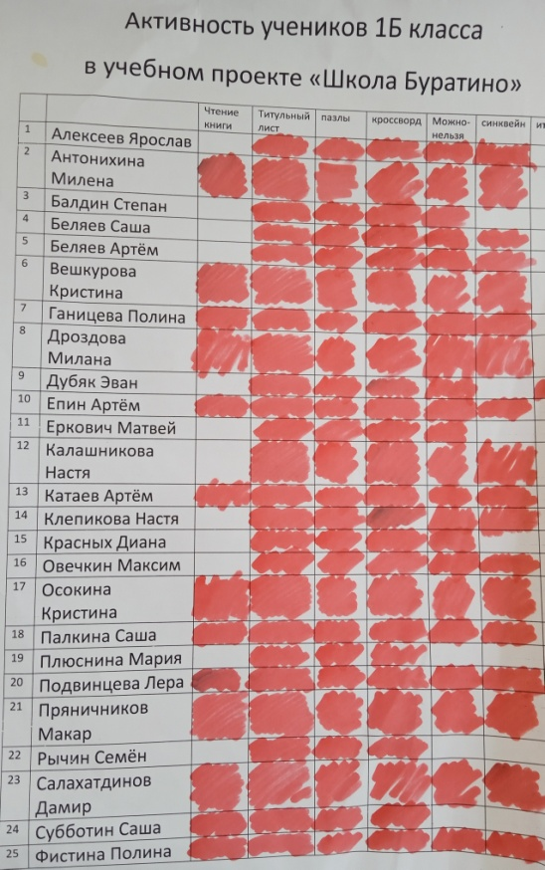

Приложение 7.

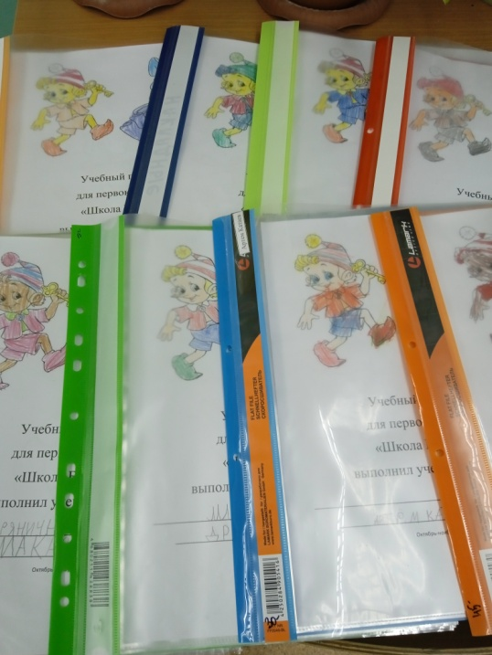
Список литературы:
1. Федосеева С.А. «Формирование и совершенствование навыков чтения»
http://festival.1september.ru/articles/534566/
2. Овсянникова Л.П. «Семейное чтение – основа проектной деятельности школьной библиотеки».
http://festival.1september.ru/articles/515354/
3. Шилина В.В. «Чтение без принуждения»
http://festival.1september.ru/articles/417914/

